Actividad #5
Semana del 07/03 al 18/03
Lunes, 07/03/2022
Área: Lenguaje
Lee y copia en tu cuaderno
Copia
8 de marzo Día Internacional de la Mujer
Feliz día de la mujer divina, valiente, guerrera y bendecida porque te levantas cada día con mucha fe y llevas una vida con valor y fortaleza.
ACTIVIDAD
- Dibuja a tu mamá
- Recorta y pega imágenes de mujeres

Martes, 08/03/2022
Área: Matemática
Tema: ¿Qué son los Cuerpos Geométricos?
Son figuras que tienen 3 dimensiones (largo, ancho y alto)
Los cuerpos geométricos son:

El cilindro El cono La esfera
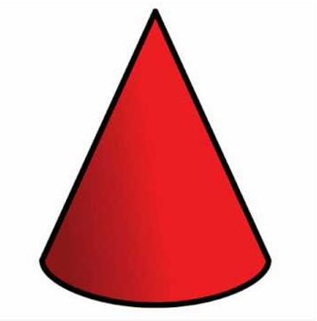

El cubo Paralelepípedo
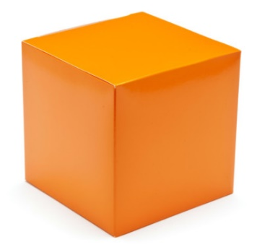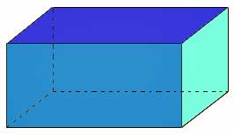

ACTIVIDAD
- Construye con material reciclado cada uno de los cuerpos geométricos e identificar cada uno.
- Nombra, escribe y dibuja objetos en forma de cilindro, cubo, pirámide, cono y paralelepípedo.

Miércoles, 09/03/2022
Área: Sociales
Tema: Efemérides
Lee y copia en tu cuaderno.
¿Qué son las efemérides?
Es un hecho relevante escrito para ser recordado o conmemorado, celebrando en un determinado día.
Marzo
8 de marzo Día Internacional de la Mujer
12 de marzo Día del Escudo Nacional
21 de marzo Día Mundial de la Poesía
31 de marzo Día Mundial Del Agua

Abril
19 de abril de 1810 Día de la Declaración de la Independencia de Venezuela
23 de abril Día Mundial del Libro
14 de abril Día del Panamericanismo
22 de abril Día Mundial de la Tierra
ACTIVIDAD
- Con ayuda de mamá y papá investiga las fechas más relevantes en el mes de mayo, y a creatividad realiza un calendario con el mes de tu cumpleaños y señala la fecha y el día.

Jueves,10/03/2022
Área: Naturaleza
Tema: Las semanas
Lee y copia en tu cuaderno
Las semanas están conformadas por periodos de siete días que son: Lunes – Martes – Miércoles – Jueves – Viernes – Sábado y Domingo.
ACTIVIDAD
- Completa los días de la semana

Lunes ____________ Miércoles ____________ Viernes ___________ y Domingo.

- Los fines de semana son:

_________________ y ________________

- Responde:
¿Qué haces los fines de semana?

Viernes, 11/03/2022
Área: Estética
Tema: La impresión
Lee y copia en el block o cuaderno
La impresión: Consiste en marcar o estampar una forma sobre una superficie después de haberla impregnado de pintura.
Los materiales utilizados son muy diferentes: las manos, hojas, monedas y papas.
ACTIVIDAD
- Estampa tus manos en el bloc de dibujo o en hoja blanca.

Lunes, 14/03/2022
Área: Lenguaje
Tema: Ejercicio de los signos de puntuación
Lee en voz alta y copia en tu cuaderno; luego encierra en un círculo con el color de tu preferencia los signos de puntuación que se encuentran en el texto.
Copia.
Actividades Escolares
En la escuela adquirimos destrezas tan importantes como leer, escribir, sumar y restar. Así mismo, estudiamos diversos temas y materias y obtenemos información sobre nuestro país.
En la escuela también hacemos: amigos y amigas con quienes jugamos, compartimos y jugamos.
ACTIVIDAD

- Realiza su dibujo

Martes, 15/03/2022
Área: Matemática
Tema: Continuación de los cuerpos geométricos
Observa Este dibujo, cuenta y escribe cuantas hay de cada uno.
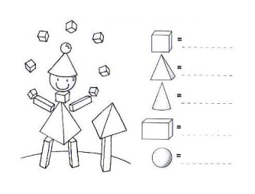

Miércoles, 16/03/2022
Área: Sociales
Tema: Continuación tema las efemérides
Pega en el cuaderno un calendario del año 2022. Luego colorea con color las efemérides del año, Identifica cada una de ellas.

Jueves, 17/03/2022
Área: Naturaleza
Tema: Repaso del proyecto Mis amigos los Animales cierre de proyecto
Copia en tu cuaderno.
Realiza un cuadro con las características de los animales (Perro, Culebra, Gato, Loro, Pez)
- Animal
- Hábitat
- Como está cubierto su piel
- Alimento
- Como se desplaza

Viernes, 18/03/2022
Área: Estética
Con ayuda de mamá y papá realiza un rompecabezas de tu animal favorito, recuerda usar tu creatividad.

